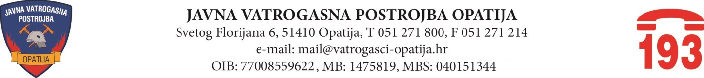

Opatija, 26. svibnja 2025. godine

Na 47. sjednici prvog saziva Vatrogasnog vijeća Javne vatrogasne postrojbe Opatija, održanoj dana 26. svibnja 2025. godine, donijeti su zaključci i odluke kako slijedi:

- Zaključak o usvajanju Zapisnika s 46. sjednice Vatrogasnog vijeća JVP Opatija održane dana 03. travnja 2025. godine;

- Odluka o prihvaćanju Prijedloga I. Izmjena i dopuna financijskog plana JVP Opatija za 2025. godinu;

- Odluka u usvajanju II. Izmjena plana nabave JVP Opatija za 2025. godinu;

- Odluka o isplati regresa za korištenje godišnjeg odmora u 2025. godini za radnike JVP Opatija;

- Zaključak o usvajanju informacija u svezi natječaja za zapošljavanje jednog vatrogasca;

- Zaključak o usvajanju informacija iznesenih u točci 5. Zapisnika.

